__________________________________
SIECLE
LSL
__________________________________

Guide utilisateur de l'enseignant
Baccalauréat général / technologique et professionnel

Table des matières

1 Introduction 3
1.1 Le livret scolaire : son utilisation pour le baccalauréat général, technologique et professionnel 3
1.2 Le livret dématérialisé 3
2 Périmètre applicatif 5
2.1 SIECLE Base Élèves Établissement 6
2.2 STS-Web 6
2.3 SIECLE Évaluation 6
2.4 Éditeurs logiciels 6
2.5 Services en ligne LSL 6
2.6 Contrôle continu 6
2.7 Attestation de réussite intermédiaire 6
3 Démarche d'utilisation de l'application LSL 7
3.1 Accès à l'application sans clé OTP 7
3.2 Tableau de bord 8
3.3 Choix de la structure (division ou groupe) 8
3.4 Détail de la structure 8
3.5 Saisie et visualisation des notes moyennes et appréciations 8
3.6 Saisie et visualisation des informations sur les parcours et les apprentissages 9
3.7 Livret de l'année N-1 10
3.8 Transfert EPLE 10
4 Les fonctionnalités de LSL 11
4.1 Présentation de l'arborescence de LSL 11
4.2 Menu « Tableau de bord » 12
4.3 Menu « Livrets élèves » 13
4.4 Astuces 15
5 Et pour bien utiliser LSL : l’aide en ligne 17
6 Historique des versions 18
7 ANNEXE - LSL PRO nouveautés et points de vigilance 19

Introduction

Le livret scolaire : son utilisation pour le baccalauréat général, technologique et professionnel
Un document par élève, sur support papier ou numérique :
- Il est renseigné dans l'établissement par les enseignants, le CPE, le proviseur.
- Il sert de référence pour les moyennes annuelles prises en compte au titre du contrôle continu (« 40% ») pour le baccalauréat général et technologique.
- Il est mis à disposition pour consultation par le jury du baccalauréat en tant qu'aide à la décision (obligation règlementaire).
- Le livret est conforme aux maquettes définies par arrêté (les livrets des voies générales et technologiques sont accessibles ici : https://www.education.gouv.fr/bo/20/Hebdo18/MENE2005720A.htm).
- Pour mémoire, le livret scolaire du lycée pour la voie professionnelle, dont le modèle a été publié au BO n°28 du 10 juillet 2020, sera utilisé à partir de la session 2022 par les jurys du baccalauréat professionnel.

Depuis la session 2022 du baccalauréat général et technologique, le livret scolaire sert de référence pour les moyennes annuelles prises en compte au titre des évaluations et épreuves annulées.

Le livret dématérialisé
Les acteurs qui ont accès à l'application LSL sont les suivants : Chef d'Établissement (CE), Enseignants (ENS), Professeur Principal (PP), Conseiller Principal d'Éducation (CPE), Directeur Délégué aux Formations Professionnelles et Technologiques (DDFPT, ex-CT), les élèves et leurs représentants légaux.

Enjeux pédagogiques et techniques pour l'établissement et le jury :
- Gagner en cohérence et alléger le renseignement des livrets, améliorer les transferts et l'archivage par l'outil numérique.
- Faciliter la mise en place de la prise en compte du contrôle continu dans le cadre de la réforme du baccalauréat général et technologique.
- Favoriser la consultation du livret scolaire par les élèves et leurs représentants légaux.
- Permettre la consultation par le jury d'un livret anonymisé et vidéoprojeté.

Périmètre :
L’extension du déploiement de l’application LSL a mené à une généralisation aux voies générale et technologique (sauf série STAV), dans toutes les académies avec la réforme du baccalauréat 2021.

Pour des raisons techniques, le périmètre de LSL est actuellement celui de tous les lycées préparant au baccalauréat général et technologique, à l’exception de :
- la filière STAV des lycées agricoles (sous tutelle exclusive du ministère de l’agriculture et de l’alimentation) ;
- les lycées français à l’étranger.

L’objectif poursuivi reste de les intégrer.

L’extension aux baccalauréats professionnels se fait progressivement : depuis la rentrée scolaire 2020 pour les élèves de Première et depuis la session 2022 du baccalauréat pour les Terminales.
Principales fonctionnalités pour l'établissement :
- Production des livrets numériques individuels (par l'import de données des logiciels de Notes) et conservation du contexte Élève et Structure de l’Établissement entre les différents modules (BEE, Vie scolaire…) pour simplifier la navigation entre applications du domaine SIECLE Intégré.
- Mise à disposition pour les élèves et leurs représentants légaux d'un mode de consultation par service en ligne.
- Dans le cadre de la réforme du baccalauréat général et technologique à compter de la session 2021, remontée des notes des bulletins (moyennes annuelles du contrôle continu) vers CYCLADES par l’intermédiaire du LSL.

Périmètre applicatif

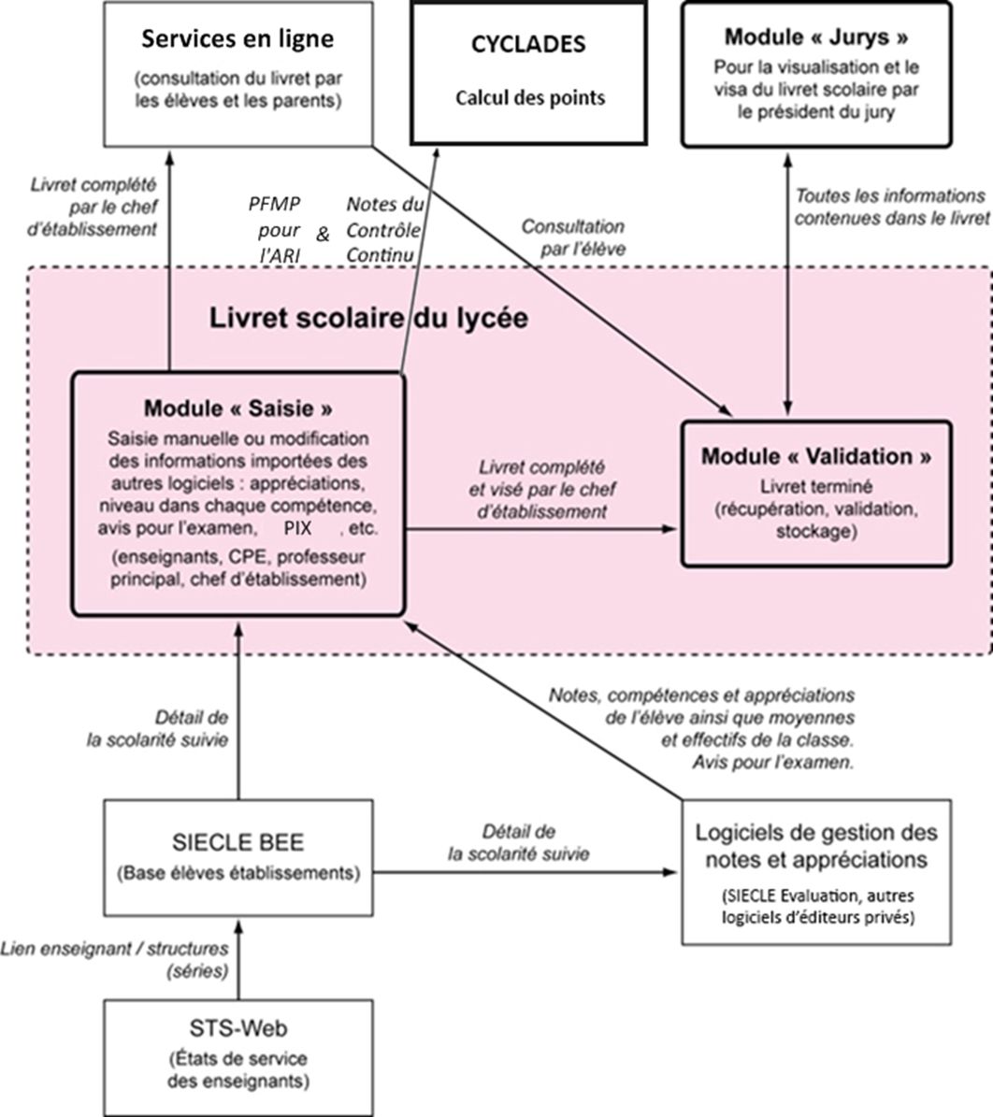

SIECLE Base Élèves Établissement
Scolarité des années qui précèdent les années présentées dans livret (depuis la 6e), établissements scolaires, MEF nationaux, structures (divisions et groupes), enseignants, services, matières enseignées, année scolaire…

STS-Web
Les chefs d'établissement utilisent en début d'année l'application STS-Web pour, notamment, éditer les états de service des enseignants de leur établissement. Le lien « enseignant / structure » qui y est défini, permet d'associer l'enseignant à la matière dispensée dans la série et permet donc de faire le lien entre l'enseignant et les fonctionnalités de remplissage des livrets.
Si l'association « enseignant / discipline » est erronée (ne correspondant pas à la discipline enseignée dans la série), le professeur n'aura pas accès aux fonctionnalités de saisie des livrets (sauf en cas de délégation de saisie des données d’évaluations). Il est préférable dans ce cas d’effectuer les corrections dans STS-Web pour qu'elles puissent être envoyées à SIECLE. Il est possible de corriger ces informations dans STS-Web tout au long de l'année. Si vous n’avez pas accès à vos classes, adressez-vous au chef d’établissement de votre lycée pour qu’il règle ce problème.

SIECLE Évaluation
Comme pour SIECLE Vie scolaire, si l’établissement utilise ce module de SIECLE Intégré, les Structures et Élèves positionnés sont conservés pour un accès simplifié aux données les concernant. Remplaçant de SCONET Notes, SIECLE Évaluation s’appuie sur SIECLE Vie de l’Établissement pour exploiter les données d’Emploi du temps des éditeurs validés et les Services d’enseignements issus de STS-Web, ceci afin assurer un suivi plus fin des élèves avec leurs compétences. Les données sont exportables dans LSL par les nouveaux flux de synchronisation.

Éditeurs logiciels
(APLIM, AXESS-EDUCATION, CNED, EASYSCOL, MUTUALIBRE, INDEX-EDUCATION, ITOP, KOSMOS, Réseau Canopé, etc.) Données du cycle terminal de l'élève (évaluations, notes, effectifs...)
Actualités sur https://www.pleiade.education.fr/sites/002233/Default.aspx
et http://eduscol.education.fr/cid108536/interface-editeurs-avec-les-applications-nationales.html

Services en ligne LSL
Consultation par l'élève et leurs représentants légaux.

Contrôle continu
Les moyennes annuelles de tous les enseignements des élèves de Première et de Terminale des voies générale et technologique doivent être saisies pour envoi à Cyclades.
https://eduscol.education.fr/cid144198/presentation-du-controle-continu.html

Attestation de réussite intermédiaire
La délivrance de l'attestation de réussite intermédiaire produite par Cyclades prend en compte les moyennes présentes dans le livret scolaire dématérialisé de l'élève, à l'issue de l'année de Première professionnelle.
https://www.education.gouv.fr/bo/21/Hebdo6/MENE2102235N.htm

Démarche d'utilisation de l'application LSL

Accès à l'application sans clé OTP
L'enseignant peut se connecter depuis l'extérieur (domicile) et effectuer la saisie via internet, sans clé OTP mais avec un login et un mot de passe : cet accès sera rendu possible via le lien communiqué aux établissements par chaque DSI académique.
Depuis l'intranet de votre académie, sur la page d'identification ci-contre, saisir votre identifiant et un mot de passe en minuscules.

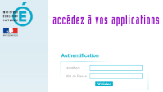

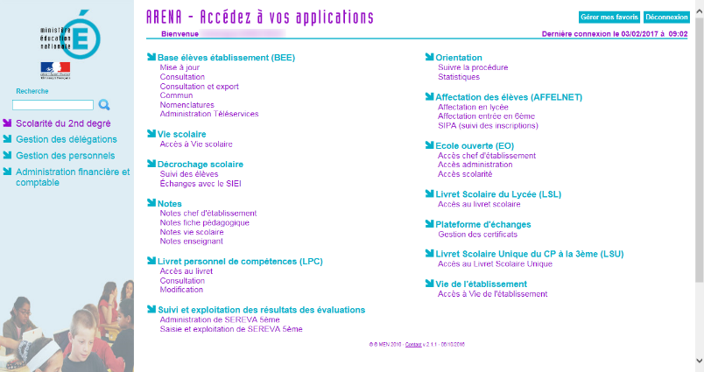
Suite à la connexion, vous arrivez sur le portail ARENA :
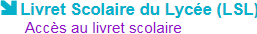

En fonction des profils utilisateurs, un périmètre d'accès spécifique sera défini en Conseil Pédagogique et paramétré par le chef d'établissement dans l'application et DELEG-CE.

Les droits par défaut sont les suivants :
- le CPE a accès aux données relatives aux engagements et responsabilités en écriture et à toutes les données du livret en consultation.
- le Directeur Délégué aux Formations Professionnelles et Technologiques (Ex-Chef de Travaux) a accès à toutes les données du livret en consultation.
- l'Enseignant a accès à la saisie de toutes les données du livret relatives à ses enseignements (moyennes, appréciations, niveaux de compétence) et ceux de spécialité en matière ETP de la voie professionnelle.
- le Professeur Principal a accès à la saisie de toutes les données du livret relatives à ses enseignements (moyennes, appréciations, niveaux de compétence). Il accède également en consultation à toutes les autres disciplines de la classe dont il est responsable et en saisie, aux avis sur l'investissement de l'élève.

Afin d'éviter les blocages, un processus asynchrone de chargement des pages et des messages a été mis en place dès l'ouverture de la session applicative.

Tableau de bord
Le tableau de bord est la première page visible en accédant à l'application. Il permet d'évaluer d'un seul coup d'œil, l'état global des saisies et validations des livrets, pour les élèves scolarisés dans l'établissement.

Choix de la structure (division ou groupe)
Le choix de la structure peut s'effectuer via le menu « Tableau de bord » ou « Livrets élèves ». Différents filtres sont proposés dans les listes déroulantes pour affiner la recherche.

Détail de la structure
Une fois la structure sélectionnée, il suffit de cliquer sur le nom et prénom de l'élève pour afficher les enseignements correspondants.
Pour accéder directement à un enseignement, le sélectionner dans la liste.
Plusieurs filtres sont également proposés pour affiner la liste en fonction du « Niveau » de l’élève, du « Statut » de complétude (état d'achèvement de la saisie) du livret de l'élève ou du « Nombre » d'enseignements à afficher par page.

Saisie et visualisation des notes moyennes et appréciations
Les champs des moyennes, des compétences et des appréciations sont à compléter par l'enseignant. La nature et le nombre des compétences sont différents selon la discipline. Les notes (trimestrielles ou semestrielles), les compétences et les appréciations peuvent être importées des logiciels de notes.

Une fois le livret validé, il n’est plus possible de modifier les enseignements.

À compter de la session 2022, les valeurs autorisées dans LSL sont :
Enseignements | Valeurs utilisées pour les moyennes annuelles dans LSL
HG, Ens Sc/Maths, EMC, LVA, 3 EDS suivis en 1re, Options | Notes chiffrées 0 à 20  EA (en attente)
LVB, EPS | Notes chiffrées 0 à 20  EA (en attente), D (dispensé)
Français, Philo, 2 EDS de Terminale | Notes chiffrées 0 à 20  NE (non évalué)

La valeur « EA » (« En attente ») placée sur une moyenne annuelle d’un enseignement obligatoire évalué en contrôle continu (40%) ou d’une option indique qu’aucune moyenne annuelle n’a pu être établie dans cet enseignement et qu’une évaluation de remplacement est organisée au sein de l’établissement afin de déterminer la note retenue pour le baccalauréat. La note de cette évaluation de remplacement est saisie dans Cyclades par le chef d’établissement.

Remarques sur les DNL :
- Pour les enseignements spécifiques des SECTIONS EUROPÉENNES OU DE LANGUES ORIENTALES (SELO) le code matière de DNL (Discipline Non Linguistique) est à choisir dans la liste des matières du tronc commun et des spécialités enseignées dans l’établissement. S’il existe une unique option de modalité D dans les options BEE, alors la discipline de DNL est pré-renseignée avec la matière de l’option BEE de modalité D dans LSL. S’il y a plus d’une seule option de modalité D dans BEE, il est impossible de déterminer laquelle s’applique à SELO et laquelle est hors SELO. En conséquence, les lignes de DNL ne peuvent pas être ajoutées automatiquement dans LSL. L’utilisateur doit les ajouter de manière explicite.
- Pour les INTERNATIONALES ou BINATIONALES, les DNL sont déterminées automatiquement par la série et la langue de section (LV9 Facultative dans BEE). Toute option de modalité D dans BEE dont le code matière ne fait pas partie des codes prévus pour les matières de DNL de la section est une DNL hors section. Cette DNL hors section est automatiquement ajoutée au livret dans LSL.
- Pour un enseignement de DNL hors section linguistique (10 maxi), il faut choisir la DNL parmi les enseignements communs et de spécialité suivi en Première et en Terminale. Il faut également choisir la langue dans laquelle la DNL est enseignée parmi les langues suivies par l’élève (options BEE).
- En voie professionnelle, une seule DNL est possible : soit une DNL de section pour les élèves de SELO, soit une DNL hors section pour les élèves en INTERNATIONALES ou BINATIONALES. La DNL de section linguistique ne comportera qu’une appréciation pour le niveau Premières et une note annuelle pour le niveau Terminale.
- En terminale, le résultat obtenu à l’évaluation spécifique de contrôle continu de DNL, permet d’établir le droit de l’élève à obtenir une mention SELO ou DNL (hors SELO) sur son diplôme, il se compose de deux parties :
- Une note d’interrogation orale qui compte pour 80%
- Une note de scolarité qui compte pour 20%

Saisie et visualisation des informations sur les parcours et les apprentissages
- Engagements et responsabilités de l’élève au sein de l’établissement : complété par le CPE.
- Avis de l'équipe pédagogique (consigné par le PP ou le CPE) sur l'investissement de l'élève : ce cadre affiche autant de tableaux qu’il y a d’années de Première et de Terminale (élèves redoublants).
- Niveau Première : si l’élève est en Terminale, les données sont non modifiables, sauf par le chef d’établissement.
- Niveau Terminale : si l’élève est en Première, l’encadré est inaccessible.
- Compétences numériques PIX réceptionnées par le CE pour les élèves de Terminale.

Livret de l'année N-1
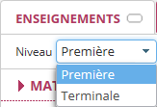
À partir de la création du livret et du déploiement du service en ligne LSL, les élèves et leurs représentants légaux peuvent consulter, sans le modifier, leur livret scolaire.
Ils peuvent demander à exercer, le cas échéant et de manière motivée, leur droit de rectification en s'adressant à l'équipe éducative.

Ce livret est complété par l'enseignant selon les règles énoncées ci-après.
Par défaut, l'enseignant a accès aux données de l'année en cours pour ses enseignements, cependant il peut bénéficier :
- des droits en consultation sur tous les enseignements de toutes les années, si le chef d'établissement lui accorde ce droit via le menu Paramétrage / Configurer.
- des droits en modification sur tous les enseignements de l'année en cours (pour tous les élèves pour lesquels il a un service), si le chef d'établissement lui accorde ce droit (Saisir les données d'évaluation) via le module DELEG-CE.
- des droits en modification sur tous les enseignements de toutes les années, si le chef d'établissement lui accorde ce droit (Saisir les données d'évaluation ou Accès administrateur) via le module DELEG-CE.

L'enseignant doit se rapprocher du chef d'établissement pour faire les modifications sur le livret N-1.

Transfert EPLE
L'accès au livret de Première (année N-1) pour un élève de Terminale est possible y compris pour les élèves ayant changé d'établissement au sein de l’académie. En effet, les données saisies dans l'établissement d'origine de l'élève sont conservées lors du transfert entre EPLE. LSL retrouve automatiquement les données de l'élève car son livret est stocké au niveau académique sans lien direct avec l'établissement. La recherche du livret du nouvel arrivant s'effectue d'une manière transparente pour l'utilisateur. En se positionnant sur la fiche d'un élève, LSL lance la recherche du livret de l'élève par INE (Identifiant National de l'Élève) à défaut par Nom, Prénom et Date de naissance.

Les fonctionnalités de LSL
Afin de maîtriser rapidement l'application, voici la liste exhaustive des fonctionnalités disponibles. Ces dernières sont présentées sous forme de menus et de sous-menus.

Présentation de l'arborescence de LSL
Elle contient plusieurs menus principaux. L'exemple ci-dessous présente le menu « Livrets élèves » avec le détail de l'enseignement « ANGLAIS » déplié pour un élève d'une structure 1BFI (les compétences sont repassées aux valeurs A1, A2, B1, B2, C1, C2 en 2022-2023 au regard du Cadre Européen Commun de Référence pour les Langues) :

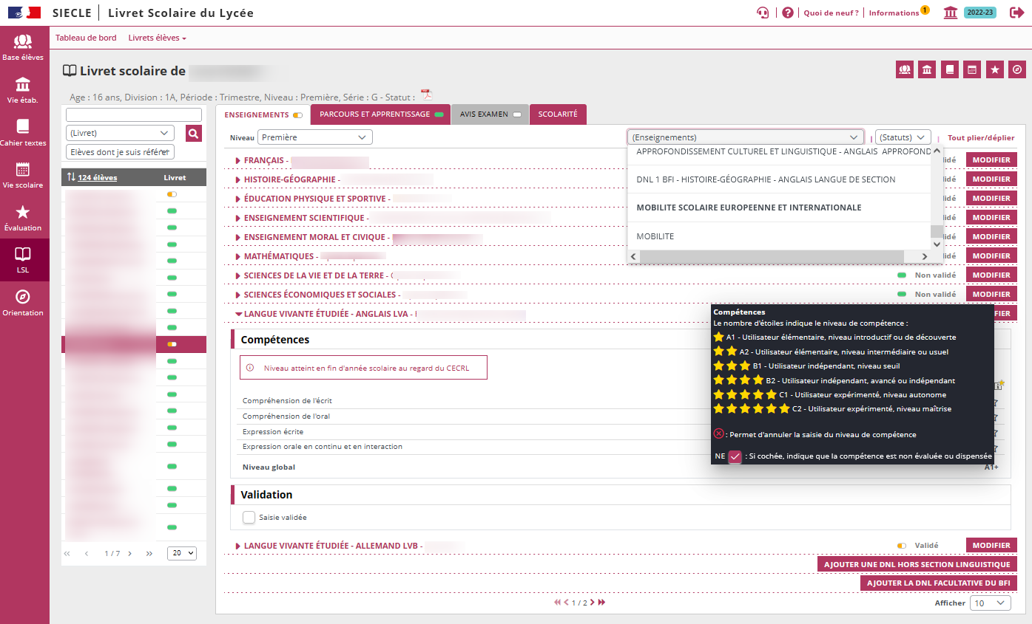

Les tableaux suivants synthétisent le détail proposé par chaque menu et sous-menu afin de rapidement identifier lequel permet de réaliser l'action souhaitée.

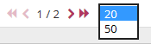
Remarque : En bas de page d'une liste, un bandeau de contrôle de pagination permet de sélectionner le nombre d'élèves à afficher par page (par défaut 50) et de défiler entre les pages (icônes début, arrière, (numéro de page / nombre de pages), avant, fin).

Les enseignements ont également une liste déroulante permettant de choisir le nombre de résultats à afficher par page.
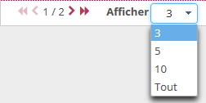

Menu « Tableau de bord »
Le menu « Tableau de bord » permet de visualiser les statuts (niveau d'achèvement de la saisie) des livrets des élèves de l'établissement, afin de les renseigner, les consulter ou les mettre à jour.

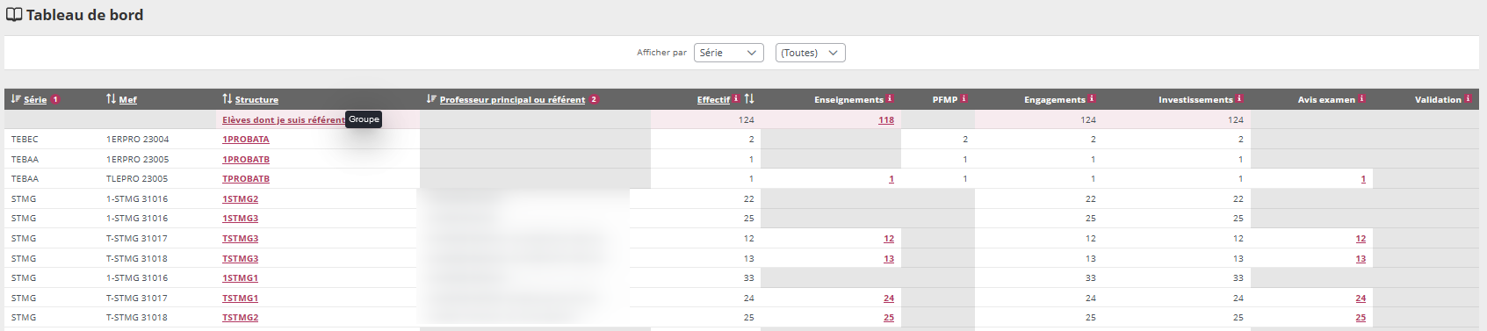

Menu | Colonne | À quoi cela peut servir ? | Précisions et astuces
Tableau de bord | - Liens | - Accéder à la liste des détails des livrets des élèves en cliquant sur le lien d'une structure.  - Accéder aux enseignements en cliquant sur le nombre d'enseignements complets sur l'année en cours.  - Accéder aux avis examen en cliquant sur le nombre d'avis complets. | - Tous les enseignements (comme PP) des élèves en référence si le groupe a été constitué dans Vie de l’Établissement par le CE.  - Un tri est possible en cliquant sur le lien en titre des colonnes.  - Les flèches indiquent l’ordre de tri.
 | - Série | - La série détermine les enseignements que les élèves reçoivent pour préparer l'examen du baccalauréat. | - Sélectionner dans le premier menu déroulant « Série » puis sélectionner dans le second menu la série à afficher.
 | - MEF | - C'est un élément indivisible d'un cycle pluriannuel de formation définie par un descriptif et un groupe de spécialité. (Module Élémentaire de Formation : Première, Terminale, etc.) | - Sélectionner dans le premier menu déroulant « Niveau » puis sélectionner dans le second menu le niveau à afficher.
 | - Structure | - Division ou groupe de scolarisation de l'élève dans l'établissement (classe). | - Sélectionner dans le premier menu déroulant « Structure » puis sélectionner dans le second menu la classe à afficher.

Menu « Livrets élèves »
Menu | Sous-menu | À quoi cela peut servir ? | Précisions et astuces
Livrets élèves  Liste |  | - Gélule indiquant le niveau de complétude du livret pour l'année courante. | - La ligne de l'élève actuellement sélectionné est coloriée.
 |  | - La validation et le statut d'envoi au jury du livret sont identifiables rapidement à l'aide d'icônes explicites. | 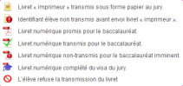
Livrets élèves  Recherche et MAJ | - Recherche textuelle | - Recherche sur les premiers caractères du nom ou prénom des élèves. | - Cliquer sur l'icône ou « Entrée » pour lancer la recherche sur les caractères saisis.  - Le nombre d'élèves trouvés s'affiche à côté ou en dessous du bloc de recherche.
 | - Recherche par statut du livret | 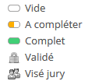 | - Cliquer sur l'icône ou « Entrée » après avoir sélectionné le statut dans la liste déroulante.  - Le nombre d'élèves trouvés s'affiche à côté ou en dessous du bloc de recherche.
 | - Recherche par structure | - Division ou groupe de scolarisation de l'élève dans l'établissement (classe). | - Cliquer sur l'icône ou « Entrée » après avoir sélectionné la structure dans la liste déroulante.  - Le nombre d'élèves trouvés s'affiche à côté ou en dessous du bloc de recherche.
Livrets élèves  Détail | - Enseignements (ceux de tronc commun, ainsi que tous les enseignements de spécialité et optionnels suivis par l’élève à partir des options enregistrées dans BEE) | - Renseigner les Compétences (si trouvées), Appréciations, Moyennes par Discipline (matière) du tronc commun, obligatoire, spécifique ou facultative.  - Les enseignements sont affichés par regroupement. | - Le nom et prénom des enseignants de la matière sont accolés par un tiret à l'intitulé de la discipline et séparés par une virgule.  (Vos Nom d’usage et Prénom doivent être identiques dans tous les Systèmes d’Information pour accéder à la saisie de l’enseignement d’une DNL.)  - Cliquer sur pour saisir :  - Pays: Le Dispositif MOB.EU.IN. ajoute un enseignement MOBILITE en première G/T si l’élève a cette personnalisation de parcours facultative dans sa scolarité ; il contient le titre du rapport de mobilité européenne et internationale, la durée (calculée via les dates de sa personnalisation), le pays où elle a eu lieu, et 3 notes : présentation (/6), thème (/6) et réflexion (/8). La note globale est calculée comme la somme des 3 notes (total /20).  - Les compétences (le nombre d' indique le niveau, supprime la saisie, la case à cocher « NE » indique que la compétence est Non Évaluée). Niveau global de A1 à C2 pour l'Attestation de LV, si atteint dans 4 activités. Niveau supérieur si atteint dans au moins une autre activité langagière, est alors accompagné du signe « + ».  - Les appréciations (300 caractères maximum).  - Les moyennes périodiques (comprises entre 0 et 20 ou « NE » pour Non Évalué ou « D » pour Dispensé ou « B » pour Bénéficiaires des anciennes notes ou « A » pour Apprentissage ou « EA » pour En Attente).  - Math. Spé. en 1ère G intégré à l’Ens. Sci. Moyenne élève = Moyenne pour l’ens. consolidée par LSL (60%*ES + 40%MS)  - La moyenne annuelle du groupe ainsi que son effectif et le pourcentage de la répartition des moyennes.  (Pour le chef d’œuvre de la voie professionnelle seule la moyenne annuelle est requise mais aucune compétence.)
 | - PFMP (seuls les élèves de la voie professionnelle sont concernés) | - Période de formation en milieu professionnel. | - L’année de Terminale intègre un bilan à titre indicatif du nombre de semaines de PFMP réalisées sur l’ensemble du cycle.
 | - Parcours et apprentissage | - Engagements et responsabilités.  - Avis de l'équipe pédagogique (PP) et du CPE sur l'investissement de l'élève. | - Cliquer sur le bouton du cadre pour saisir les éléments marquants du parcours de l'élève dans l'établissement afin de compléter son profil et prendre acte de l'apport éducatif de la vie scolaire dans sa formation.
 | - PIX | - Compétences Numériques. | - Les certifications affichées par domaine réceptionnées par le Chef d’Établissement.
 | - Avis examen | - Avis en vue de l'examen du baccalauréat.  - Visa du jury (après les délibérations). | - L'onglet est grisé si l'élève n'est pas en Terminale.  - L'effectif comprend tous les élèves de l’établissement dans la série ou la voie.  - Seuls les élèves ayant un avis sont pris en compte dans le calcul de la proportion de la série ou de la voie.
 | - Scolarité | - Historique qui provient de la Base Élèves SIECLE. | - MEF, Année scolaire, Établissement, Commune.
Livrets élèves  Évaluations | - Compétences  - Appréciations  - Moyennes | - Saisir rapidement les évaluations d'un ensemble d'élèves (structure) pour un enseignement en particulier.  - Valider les évaluations complètes en masse. | - Les cases à décocher, situées en haut de l'écran, permettent de réduire le nombre de colonnes dans la liste d'élèves affichés.  - Les moyennes annuelles du groupe et leurs répartitions doivent exister pour que l’enseignement soit complet.
Livrets élèves  Observations et avis | - Engagement  - Observations  - Investissements  - Avis Examen | - Saisir rapidement les observations et avis d'un ensemble d'élèves (structure). | - Les cases à cocher, situées en haut de l'écran, permettent d’augmenter le nombre de colonnes dans la liste d'élèves affichés.

Astuces
- Les critères de recherche peuvent être combinés (Nom ou prénom commençant par « a » & livret « Vide » & structure « 1S2TMD »).
- Baccalauréat général et technologique à compter de la session 2021 : Pour les enseignements de la matière EPS (à partir de la réforme des séries générale et technologique soit le niveau de Première en 2019-2020 et de Terminale en 2020-2021), le calcul de la complétude pour la saisie des compétences n'est plus soumis à une règle particulière mais rejoint le calcul pour les autres enseignements, c'est à dire que la saisie est complète si le niveau de compétence est renseigné pour toutes les compétences.
- Dès lors qu'une moyenne annuelle d'élève est calculée, la moyenne du groupe est calculée automatiquement ou saisie manuellement, elle est ensuite répercutée sur tous les élèves du groupe d'appartenance de l'élève pour l'enseignement concerné.
- Une fenêtre permet, lors de la saisie manuelle, de répercuter (ou non) la moyenne de l'élève aux moyennes de l'ensemble de la structure.
- Une info-bulle rappelle les structures d’inscription, le nom du professeur principal de la classe sur la période et la photo au survol de la souris sur l’élève.
- https://nuage02.apps.education.fr/index.php/s/jLA9M6xtxS5pXJZ

Et pour bien utiliser LSL : l’aide en ligne
Des conseils d'utilisation et des explications sur le fonctionnement de chaque écran, sont consultables à tout moment depuis l'aide en ligne, accessible par le lien « aide », en haut à droite de l'écran.

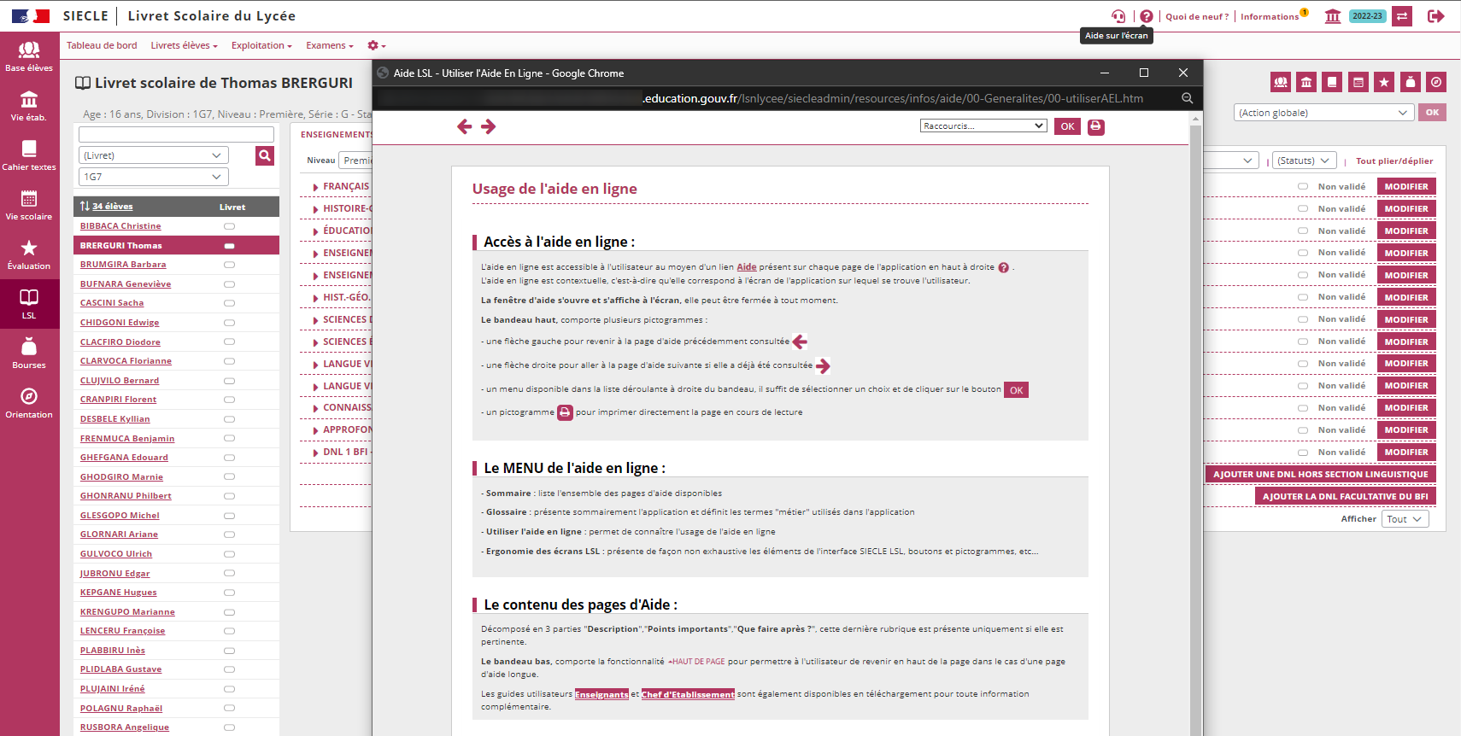

Historique des versions
Version SIECLE | Publié en | Nature de l'évolution
14.2.1 | Mai 2014 | Création
14.3.0 | Juillet 2014 | Accès enseignant sans clé OTP ; Livret N-1, Transfert EPLE ; Alerte sur la création du livret N-1
14.4.0 | Novembre 2014 | Saisie de l'effectif du groupe
15.1 - 15.2 | Février - Mars 2015 | MAJ ergonomique
15.3 - 15.4 | Septembre - Novembre 2015 | Ajout d'une introduction et du Périmètre applicatif Extension du périmètre d'expérimentation
16.1 | Février 2016 | MAJ droits DELEG-CE
16.2 | Mai 2016 | MAJ accès à l'application + MAJ arrêté
16.3 | Septembre 2016 | MAJ ergonomique
16.4 | Octobre 2016 | MAJ périmètre + lien éditeurs
17.1.0 | Février 2017 | SIECLE Intégré + Accès enseignants attachés à l’établissement sans services avec délégation
17.2.1 | Mai 2017 | Ajout des compétences ICN + SIECLE Intégré (Elève) + Validation rapide des évaluations complètes + Affichage des enseignements selon options BEE
17.3 | Juillet 2017 | Menu suivi de saisie des enseignements pour le chef d’établissement
17.4 | Octobre 2017 | Nouvelle gestion des responsables et identifiants élèves de BEE
18.1 | Février 2018 | Accès à la saisie d’une DNL s’il existe un service sur la structure
18.2.1 | Mai 2018 | Info-bulle au survol du nom de l’élève
18.3 | Juillet 2018 | Conservation de contexte avec SIECLE Evaluation
18.4 | Octobre 2018 | Import des livrets depuis SIECLE Evaluation
19.1 | Février 2019 | Information utilisateur en cas d'indisponibilité
19.2.1 | Mai 2019 | Changement de logo MENJ + Correction affichage classe de 2nde pour PP
19.3 | Juillet 2019 | Nouvelle voie générale et technologique (enseignements de Première)
19.4 | Octobre 2019 | Nouvelle gestion des DNL (enseignements spécifiques et hors SELO)
20.1 | Février 2020 | Bac 2021 : ajout des compétences de 1ère et alignement de l’EPS
20.2.1 | Mai 2020 | Bac 2021 : ajout de la notion de dispense et 5 DNL hors section en plus
20.3 | Septembre 2020 | Changement des compétences de langue vivante "1234" / "A1A2B1B2C1C2"
20.4 | Octobre 2020 | Ajout de la note annuelle pour le chef d'œuvre
21.1 | Février 2021 | Ajout onglet PFMP voie Pro
21.2.1 | Mai 2021 | Ajout de l’onglet PIX
21.4.1 | Novembre 2021 | Correction de l’accès aux Enseignements de 1ère pour les élèves de Term.Pro
22.1 | Février 2022 | Ajout du code EA + ETLV en LVA ou LVB + DNL en voie Pro
22.2.1 | Mai 2022 | DNL Enseignement spécifique 80% Oral 20% Scolarité
22.4 | Octobre 2022 | MAJ des compétences de langue vivante ("1234" / "A1A2B1B2C1C2")
22.5 | Décembre 2022 | Accès Professeur Référent si défini dans Vie de l’Établissement
23.2.1 | Mai 2023 | Amélioration suivi des saisies TdB, LV pour l’attestation, Mobilité

ANNEXE - LSL PRO nouveautés et points de vigilance
Les nouveautés spécifiques liées à l’extension du LSL à la voie professionnelle sont indiquées par le symbole suivant : et les points de vigilance par le pictogramme suivant :
- Les compétences
Le livret intègre les compétences :
- des enseignements professionnels : elles sont déterminées à partir du référentiel de chaque diplôme ;
- des enseignements généraux, d’économie-droit, d’économie-gestion, de prévention-santé-environnement : elles sont déterminées à partir des programmes d’enseignements correspondant à ces disciplines.
L’ensemble des compétences est évalué sur une échelle de 4 degrés qui mesure le niveau atteint en matière d’acquisition des connaissances et de capacité à les mettre en œuvre. Le nombre de compétences par discipline a été limité pour permettre une saisie simple et rapide.
- L’enseignement de la spécialité professionnelle
Une page est dédiée à l’enseignement de spécialité du baccalauréat professionnel : les évaluations chiffrées et les évaluations de compétences se font au regard du référentiel du diplôme.
Ces évaluations sont :
- regroupées dans le livret pour une même discipline regroupant elle-même l’ensemble des enseignements de la spécialité professionnelle ;
- renseignées de façon collégiale par l’équipe des professeurs intervenant dans la spécialité professionnelle.
L’appréciation générale sur le niveau d’implication et les progrès de l’élève est aussi commune à l’ensemble de ces enseignements.
- Cas des enseignements d’histoire-géographie et enseignement moral et civique, de sciences et spécifiques à certaines spécialités de baccalauréat professionnel
Afin d’harmoniser le contenu de LSL PRO (disciplines, évaluation des compétences) avec la grille de référence des enseignements dispensés en baccalauréat professionnel :
- l’histoire-géographie et l’enseignement moral et civique sont regroupés au sein d’une même discipline ;
- les mathématiques et la physique-chimie sont traitées comme deux matières distinctes dans le livret ;
- des enseignements spécifiques à certaines spécialités ont été ajoutés au livret.

Cette dernière disposition concerne les spécialités et les enseignements suivants :
Spécialités de baccalauréat professionnel | Enseignements ajoutés en mai 2021 au livret de la voie professionnelle
Boucher-charcutier-traiteur | Environnement économique, juridique et management |  | Sciences appliquées à l’alimentation, à l’hygiène et à l’environnement
Poissonnier-écailler-traiteur
Boulanger-pâtissier
Commercialisation et service en restauration |  | Mercatique et gestion appliquée
Cuisine |  | Gestion appliquée
Métiers du pressing et de la blanchisserie |  | Travaux de gestion d’entreprise
Service de proximité et vie locale | Cadre de l’action professionnelle
- La réalisation du chef-d’œuvre
Un enseignement spécifique est consacré à l’évaluation chiffrée de la réalisation du chef d’œuvre puisqu’il s’agit d’un enseignement pluridisciplinaire faisant intervenir des professeurs du domaine professionnel et de l’enseignement général.
Les compétences mobilisées pour la mise en œuvre du chef d’œuvre sont d’ores et déjà évaluées dans les disciplines qui interviennent dans sa réalisation : elles n’apparaissent donc pas dans cette page spécifique.
Par ailleurs, l’évaluation du contrôle continu du chef d’œuvre n’intervient qu’à la fin de chaque année scolaire du cycle terminal : une seule note bilan est enregistrée dans le LSL PRO en fin de Première puis en fin de Terminale.
Si la réalisation du chef d’œuvre ne fait donc pas l’objet d’une évaluation notée à chaque fin de semestre/trimestre, une appréciation générale sur le bulletin à chaque fin de période est toutefois indispensable afin d’exprimer de façon régulière les progrès ou les difficultés de l’élève.
- Les PFMP
Un onglet particulier est dédié à l’appréciation des PFMP. Il offre la possibilité pour les établissements d’indiquer si le candidat a effectué une partie de ses PFMP à l’étranger (afin de prévoir la possibilité pour le candidat de présenter à l’examen l’unité de mobilité facultative).
La page de l’année de Terminale intègre un bilan du nombre de semaines de PFMP réalisé sur l’ensemble du cycle, saisi par les établissements.

